Пожарные Зеленограда проводят уроки профориентации для старшеклассников
12.04.2024
12.04.2024
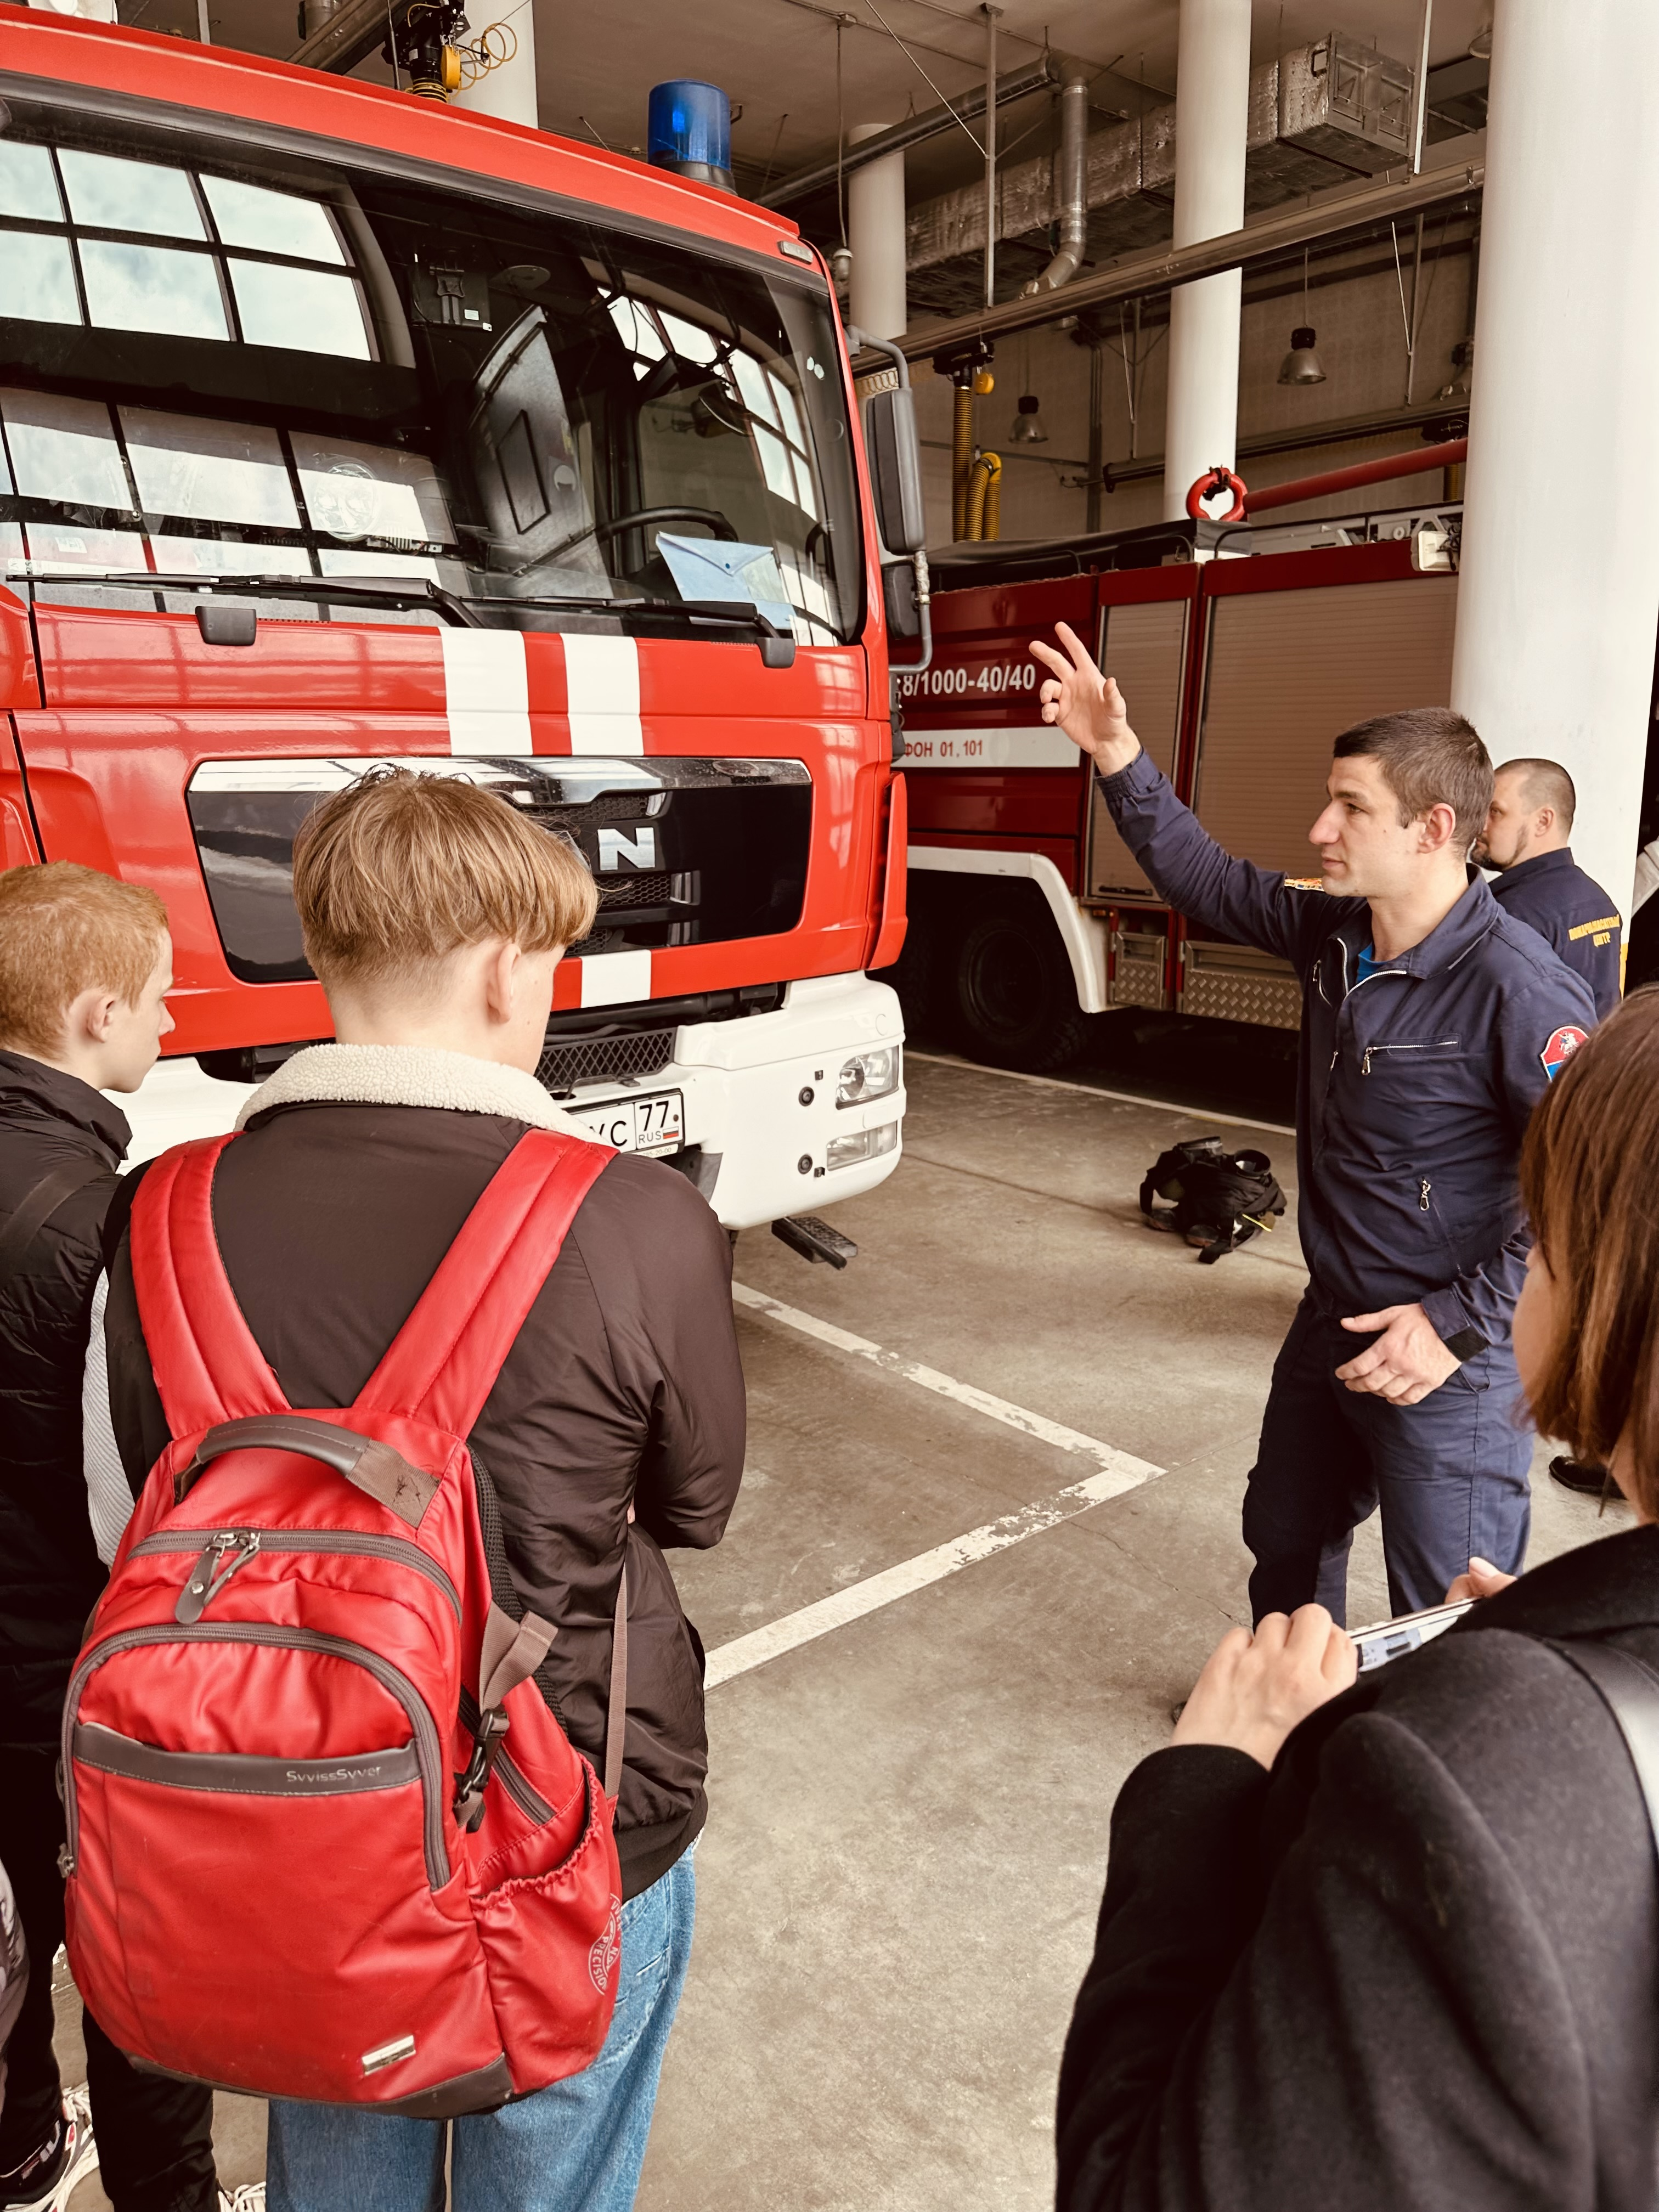
В Зеленограде работники пожарно-спасательного отряда № 212 рассказали школьникам об особенностях профессий пожарного и спасателя. Урок и экскурсию для учеников старших классов ГБОУ СШ № 1528 провели заместитель начальника пожарно-спасательного отряда № 212 Юлия Матказина, пожарные Роман Серов и Андрей Кирейшин.
В ходе экскурсии по пожарно-спасательному отряду ребятам продемонстрировали специальную одежду пожарных, средства индивидуальной защиты, специальную пожарно-спасательную технику и снаряжение, пожарные автомобили. Объяснили при каких обстоятельствах и как именно применяется та или иная техника, оборудование и инвентарь.
- Выбор профессии пожарного должен делаться осознанно, потому что это не просто героические будни, это ежедневный риск, огромная ответственность не только за свою жизнь, но и за жизнь других. Поэтому в ходе открытого урока и экскурсии у ребят возникает много вопросов: каковы требования к физической подготовке кандидатов, к состоянию здоровья, куда направят работать после окончания профильного учебного заведения и многие другие, - рассказывает Юлия Матказина. – в ходе практической части занятий школьники смогли ознакомиться с помещениями отряда, ежедневной работой и бытом пожарных, им продемонстрировали возможности пожарно-спасательной техники, позволили примерить боевое снаряжение и почувствовать себя настоящими огнеборцами.
Экскурсии и урок в пожарно-спасательном отряде помогают школьникам поближе познакомиться и расширить свои знания о профессиях пожарного и спасателя.
В завершении встречи пожарные объяснили старшеклассникам правила и условия приёма в профильные учебные заведения, ответили на все вопросы и рассказали о том, какие возможности раскрывает полученная профессия, какие направления деятельности в дальнейшем можно избрать.

Адрес страницы: http://silino.mos.ru/presscenter/news/detail/12309754.html
Управа района Силино города Москвы

